桃園市111學年度桃園區慈文國民中學校長及教師公開授課活動
教師同儕學習活動照片
日期：112/3/28

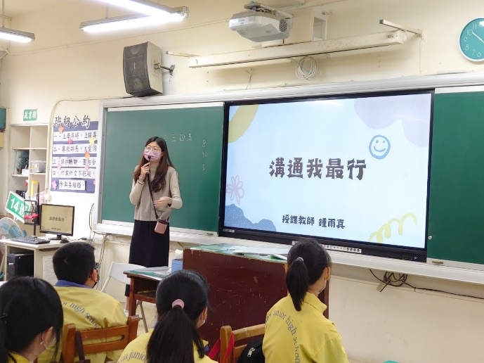 | 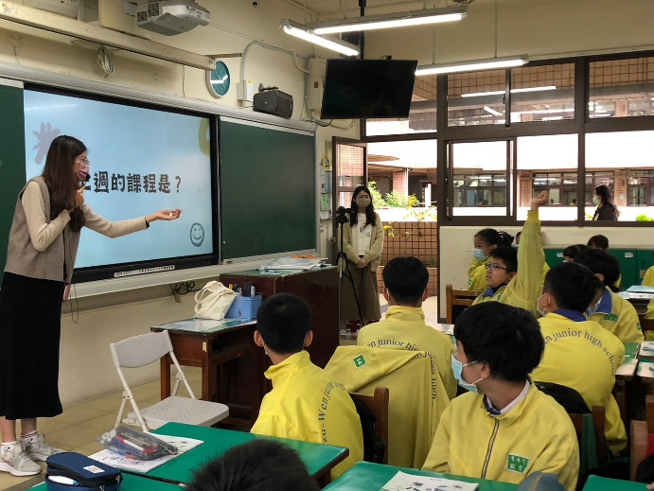
講解今日課程主題 | 學生自發式舉手回答教師問題
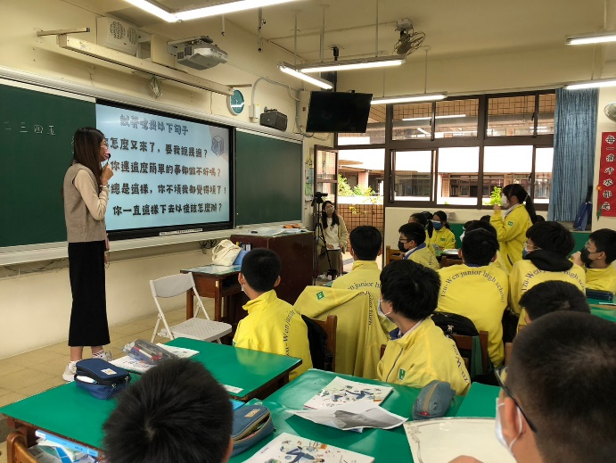 | 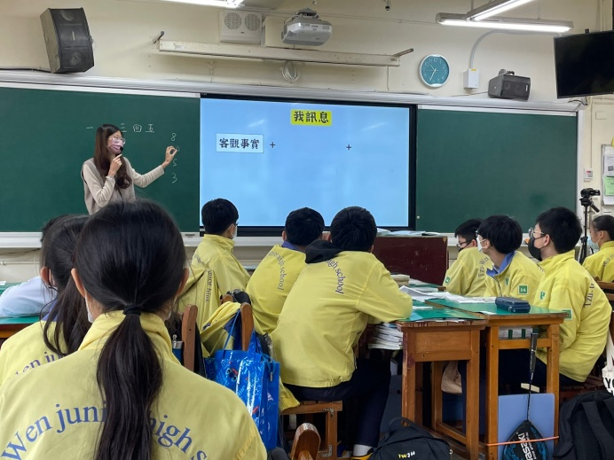
請學生唸出例句，感受你訊息與我訊息之差別 | 講解我訊息基本概念及使用方式
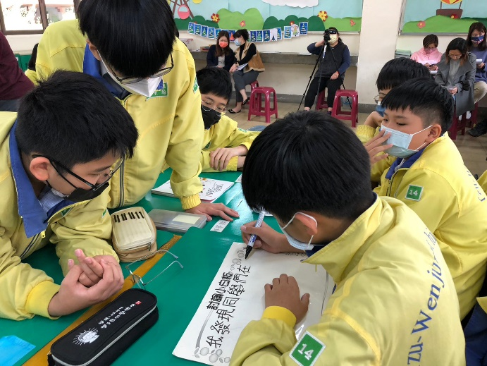 | 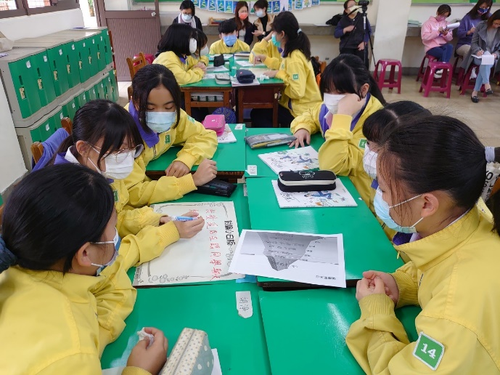
分組討論我訊息運用方式時態度認真

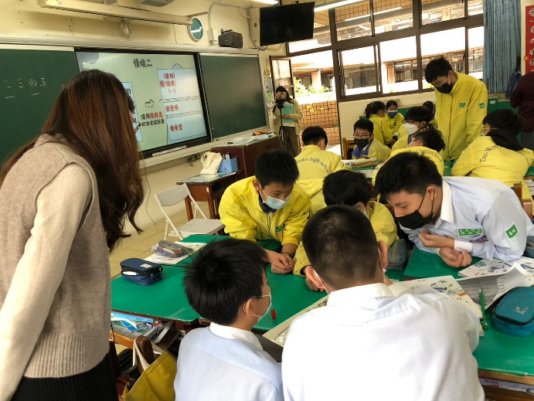 | 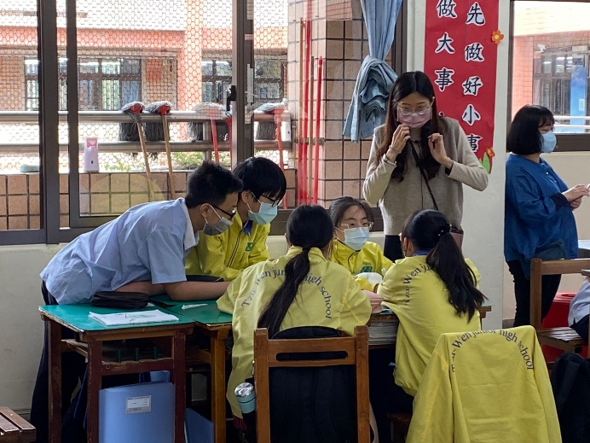
教師觀察學生學習狀況並給予提點
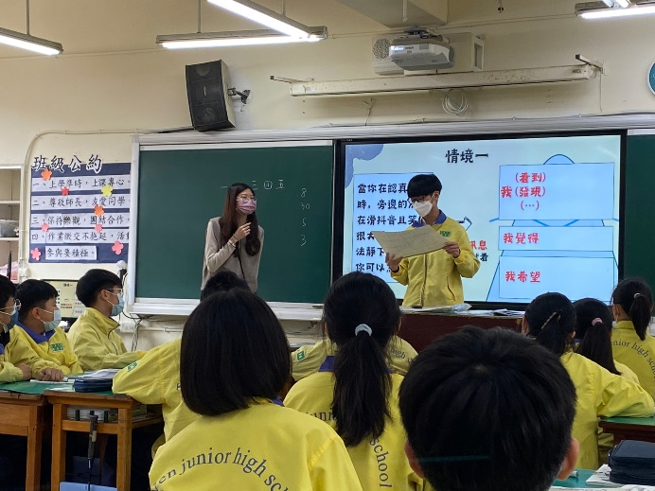 | 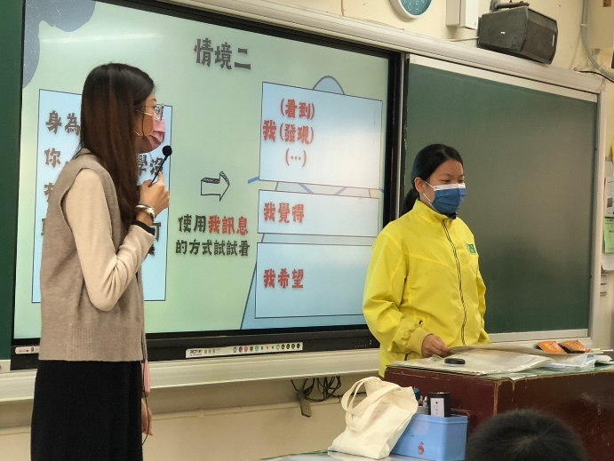
請學生上台分享情境一之討論結果 | 請學生上台分享情境二之討論結果
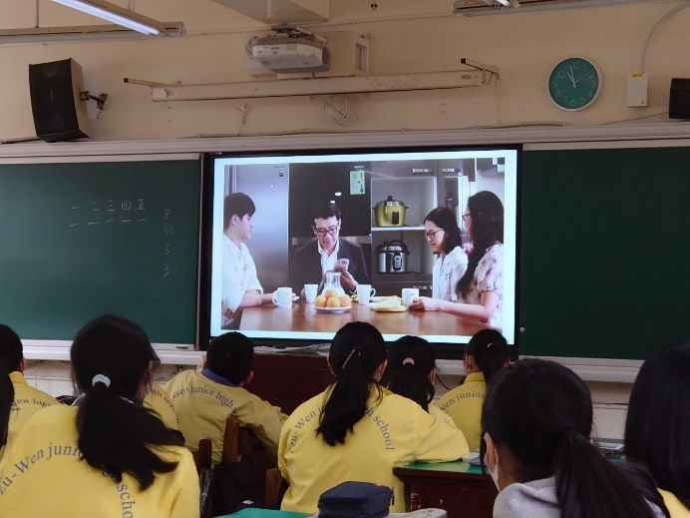 | 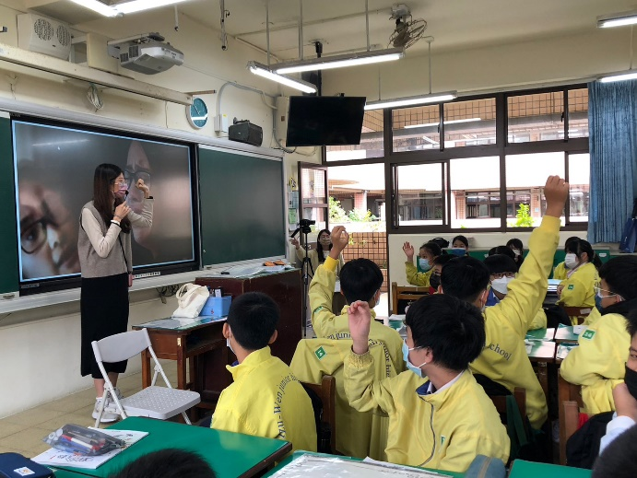
觀賞家庭衝突影片並瞭解如何使用我訊息 | 詢問學生經驗引起普同感
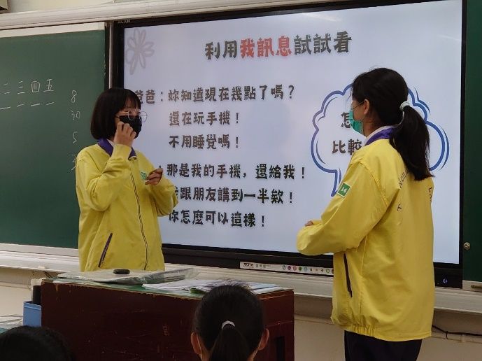 | 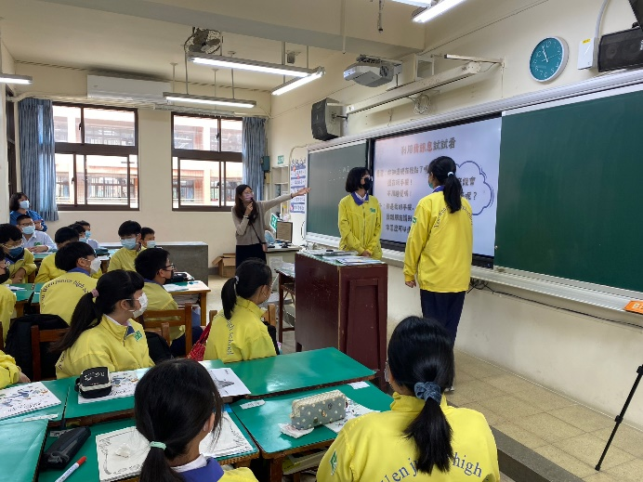
請學生上台扮演影片中角色 | 實際運用我訊息並說出來

